Министерство образования и молодежной политики Свердловской области



ГАПОУ СО «Екатеринбургский колледж транспортного строительства»

Отчёт по программе «**Практическая 8**»

Выполнил: Деспижек Булат

Группа: ПР-21

Преподаватель: Мирошниченко Г.В

2023

**Задание 4:**

**Входные данные:**

**Название,тесто,крем - строкового типа**

**Вес,калорийность,цена – вещественного типа**

Выходные данные:

Данные о пирожном

Листинг-программы:

fun main(){  
 try {  
 var (name, testo, cream) = *List*(3) **{** "" **}** *println*("Введите имя пирожного")  
 name = *readln*().toString()  
 if(name=="") throw Exception("Неверный ввод")  
 *println*("Введите тесто пирожного")  
 testo = *readln*().toString()  
 if(testo=="") throw Exception("Неверный ввод")  
 *println*("Введите крем пирожного")  
 cream = *readln*().toString()  
 if(cream=="") throw Exception("Неверный ввод")  
 var(ves,calor,price) = *List*(3) **{**0.0**}** *println*("Введите вес пирожного (в граммах)")  
 ves= *readln*().*toDouble*()  
 when{  
 (ves<1)->throw Exception("Неверный ввод")  
 (ves >10000)->throw Exception ("С таким весом я думаю это не пирожное,а целый торт ")  
  
 }  
 *println*("Введите калории пирожного ( в Ккал)")  
 calor= *readln*().*toDouble*()  
 when{  
 (calor<1)->throw Exception("Неверный ввод")  
 (calor>(ves/100*calor))->throw Exception ("Неверный ввод")  
 }  
 *println*("Введите цену пирожного ( в рублях)")  
 price= *readln*().*toDouble*()  
 when{  
 (price<1)->throw Exception("Неверный ввод")  
 }  
 val cake=Cakes(name,testo,cream,ves,calor,price)  
 //1fun  
 *println*(cake.Cake())  
 //2fun  
 *println*(cake.Calorii())  
 //3fun  
 *println*(cake.Skidka())  
  
  
 }catch (ex:Exception){  
 *println*("Неверный ввод")  
 }  
  
}

class Cakes{  
 var name:String=""  
 var testo:String=""  
 var cream:String=""  
 var ves:Double=0.0  
 var calor:Double=0.0  
 var price:Double=0.0  
  
 constructor(name:String,testo:String,cream:String,ves:Double,calor:Double,price:Double){  
 this.name=name  
 this.testo=testo  
 this.cream=cream  
 this.ves=ves  
 this.calor=calor  
 this.price=price  
 }  
 fun Cake(){  
 *println*("Название: ${this.name} Тесто: ${this.testo} Крем: ${this.cream} \n" +  
 " Вес: ${this.ves} Калорийность: ${this.calor} Цена: ${this.price} ")  
 }  
  
 fun Calorii(){  
 var time:Double  
 time=this.calor/10  
 *println*("Чтобы сжечь съеденные калории нужно $time минут на велотренажере")  
 }  
  
 fun Skidka(){  
 *println*("Введите который сейчас час")  
 var time:Int = *readln*().*toInt*()  
 when(time){  
 20->*println*("Можно купить пирожное по скидке в 30% если успеете до закрытия пекарни!!")  
 in 0..24-> *println*("Сейчас скидки нет")  
 else-> *println*("Неверный ввод")  
 }  
 }  
  
 /* fun Price_za_Ves(){  
 var pzv:Double  
 pzv=price/ves*1000  
 pzv=String.format("%.2f",pzv).toDouble()  
 println("Цена пирожка за килограмм: $pzv")  
 }*/  
  
  
}

Блок-Схема

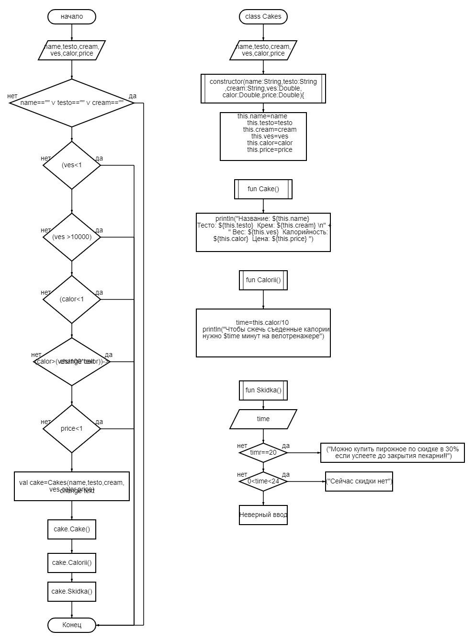

Тестовые ситуации:

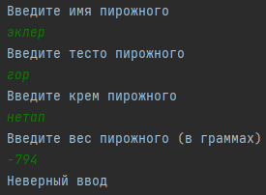

Задание 14:

Входные данные:

Марка-строковый тип

Мощность,Цена-вещественный тип

Выходные данные:

Данные об автомобиле.

Листинг-программы:

fun main(){  
 try {  
 var marka:String  
 *println*("Введите марку авто")  
 marka = *readln*().toString()  
 if(marka=="") throw Exception("Неверный ввод")  
 *println*("Введите мощность авто (кВт)")  
 var mosh:Int  
 mosh= *readln*().*toInt*()  
 when{  
 (mosh<1)->throw Exception("Неверный ввод")  
 (mosh >2028)->throw Exception ("Таких машин не существует")  
 }  
 var price:Double  
 *println*("Введите цену авто ( в рублях)")  
 price= *readln*().*toDouble*()  
 when{  
 (price<1)->throw Exception("Неверный ввод")  
 }  
 val au=Auto(marka,mosh,price)  
 //1fun  
 *println*(au.Autohar())  
 //2fun  
 *println*(au.Dollar())  
 //3fun  
 *println*(au.Hp())  
 }catch (ex:Exception){  
 *println*("Неверный ввод")  
 }  
  
}

class Auto {  
 var marka:String=""  
 var mosh:Int=0  
 var price:Double=0.0  
  
 constructor(marka:String, mosh:Int, price:Double) {  
 this.marka = marka  
 this.mosh = mosh  
 this.price = price  
 }  
  
 fun Autohar(){  
 *println*("Характеристики авто.\n Марка: ${this.marka} \n Мощность: ${this.mosh} \n Стоимость: ${this.price} р.")  
 }  
  
 fun Dollar(){  
 var dpr:Double  
 dpr=price/74  
 //dpr=String.format("%.3f",dpr).toDouble()  
 *println*("Стоимость авто в долларах: $dpr")  
 }  
  
 fun Hp(){  
 var hp:Double  
 hp=this.mosh*1.34  
 *println*("В авто $hp лошадиных сил")  
 }  
}

тестовые ситуации:

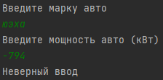

Блок-схема:

